作 者 推 荐

当文学作者观察世界：
艾丽芙·沙法克（Elif Shafak）

作者简介：

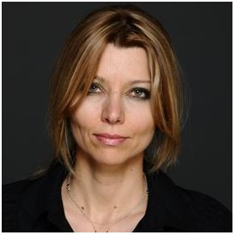
艾丽芙·沙法克（Elif Shafak）1971年生于法国的斯特拉斯堡（Strasbourg），本科毕业于土耳其中东理工大学（Middle East Technical University）的“性别及女性研究”专业，并在该校获得政治学专业博士学位，现已成为土耳其人气最高的女作家，获奖无数。

批评家曾称之为“当代土耳其及世界文坛最鲜明的声音”。她的书在全世界已被译为三十多种语言。她还曾获得“文艺界骑士”（Chevalier of the Order of Arts and Letters，法国文化部1957年设立的一个奖项）的殊荣。

沙法克已经出版过11本书，其中8本是小说，英文和土耳其文都有。她将东西方叙事传统相结合，创作对象涉及女性、少数民族、移民、亚文化群、青年人等等，小说题材包括多元文化、文学传统、历史、哲学、伊斯兰教苏非派禁欲神秘主义、习俗，以及文化政策等等，非常广泛。同时，在写作中，她还热衷于黑色幽默的运用。

沙法克的第一部小说《神秘主义者》（Pinhan）曾荣获1998年土耳其“鲁米奖”（Rumi）最佳神秘主义文学作品；

第二本小说《城市的镜子》（Şehrin Aynaları）将犹太教神秘主义和伊斯兰教神秘主义相结合，背景设在17世纪的地中海；

她的小说《目光》（Mahrem，英译名the Gaze）出版后大受读者欢迎，并于2000年赢得土耳其作家协会的“最佳小说奖”；

之后，小说《跳蚤宫殿》（Bit Palas，英译名The Flea Palace）在土耳其成为畅销书，并入选英国《独立报》（The independent）的“最佳小说奖”（Best Fiction Award）。

自《跳蚤宫殿》以后，沙法克创作了她的第一本英文小说《失常的圣人》（The Saint of Incipient Insanities），由Farrar，Straus和Giroux出版；

第二本英文小说《伊斯坦布尔的私生子》（The Bastard of Istanbul）成为土耳其2006年的畅销书，并入围“柑橘奖”（the Orange prize）。这本小说通过一位女性的视角，讲述了一个美国人和土耳其家庭之间的故事。沙法克因这本小说差点受到指控。目前该小说已授权给上海99，不日将与中国读者见面；

2010年2月，沙法克在美国和英国出版了小说《爱的四十条规则》（The Forty Rules of Love），销量已逾60万册，并打破了土耳其畅销书销售记录，还在法国荣获了“Mention Spéciale Littérature Etrangère”奖项；

而沙法克的最新小说《名誉》（Iskender，英译名Honor）也已登上畅销书榜首，并受到各个年龄段及不同层次读者和批评家的赞赏。在土耳其，这本书甚至引发了人们对家庭、爱、自由、救赎以及男性气质的培养等方面的一场大讨论！

除小说类作品，沙法克还为土耳其主流报纸、以及英国《卫报》等几家国际性刊物网站撰写文章，并为《华盛顿时报》（Washington Times），《华尔街新闻》（Wall Street Journal），《纽约时报》（New York Times），和《经济学人》（The Economist）等报纸刊物写专栏。她的报道面十分广泛，涉及各种话题，包括归属感、身份感、性别感、心理隔阂、日常生活知识、多元文化中的文学作品，以及人和人相处的艺术等等。这些文章被收集在《Med-Cezir》和《Firarperest》两本书中，分别于于2005年和2010年出版。

此外，她还为土耳其的摇滚音乐人撰写歌词。

目前，沙法克和丈夫以及两个孩子住在一起，经常往返于伊斯坦布尔和伦敦之间。

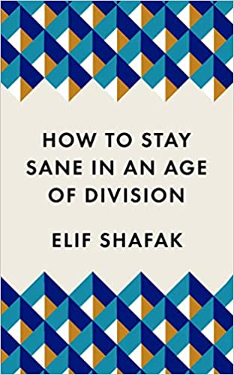
中文书名：《如何在分裂的时代保持理智:优质便携箴言》
英文书名：HOW TO STAY SANE IN AN AGE OF DIVISION: THE POWERFUL, POCKET-SIZED MANIFESTO
作 者：Elif Shafak
出 版 社：‎ Wellcome Collection
代理公司：Curtis Brown/ANA /Claire Qiao
页 数：96页
出版时间：2020年8月
代理地区：中国大陆，台湾
审读资料：电子稿
类 型：励志


内容简介：

“优雅……平静和慷慨。”
---- 玛丽·比尔德（Mary Beard），《卫报》（Guardian）

有关大思想的2020年必读的口袋书

被《卫报》（Guardian）评为“激发同情心的最佳书籍”之一

被《独立报》（Independent）评为“月度图书”之一

被《世界报》（Cosmopolitan）评为“革命性阅读作品”之一

我们的时代是一个传染性焦虑的时代。我们对周围的事件，对不公正，对痛苦，对无尽的危机感感到不知所措。那么，我们怎样才能培养自己的部分希望、信任和相信更美好的东西？我们怎样才能在这个分裂的时代保持理智？

在这本有力的、令人振奋的呼吁自觉乐观主义的书中，布克奖提名的小说家、活动家艾丽芙·沙法克利用自己的记忆，深入研究了故事将我们聚集在一起的力量。在这个过程中，她揭示了倾听对方的声音如何能培养民主、同情心和我们对一个更善良、更明智的未来的信心。

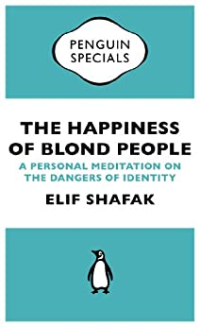
中文书名：《金发碧眼最幸福：对身份认同的思考》
英文书名：THE HAPPINESS OF BLOND PEOPLE: A PERSONAL MEDITATION ON THE DANGERS OF IDENTITY
作 者：Elif Shafak
出 版 社：‎ ‎Hay Festival Press
代理公司：Curtis Brown/ANA /Claire Qiao
页 数：51页
出版时间：2007年3月
代理地区：中国大陆，台湾
审读资料：电子稿
类 型：散文/随笔
亚马逊电子书排名：
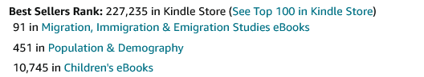

内容简介：

《金发碧眼最幸福》是获奖无数的小说家艾丽芙·沙法克（Elif Shafak）所著，这是一部关于移民、多元文化主义和穆斯林在欧洲的经历的强有力的文集。

“你知道，我从来都搞不明白。他们的孩子怎么这么安静，这么有教养?”

“是啊。”那位痛苦的父亲说，他的声音突然柔和起来。“金发的孩子从来不哭，是吗?”

当艾丽芙·沙法克在机场排队时，她无意中听到一位土耳其父亲向一位朋友表达他对移民到北欧后所经历的文化差异的困惑。她想知道，这些国家的公民真的更幸福了吗?为什么人们离开自己的家园去其他国家?为了创建真正和谐的社会，我们能从移民的经历中汲取什么教训?

鉴于最近对多元文化主义的强烈反对以及数以百万计的穆斯林从东方涌入欧洲，这部充满力量和个人色彩的文集利用移民的生活经历来审视这个最受热烈讨论的主题。

谢谢您的阅读！
请将反馈信息发至： 乔明睿（Claire）
安德鲁﹒纳伯格联合国际有限公司北京代表处
北京市海淀区中关村大街甲59号中国人民大学文化大厦1705室, 邮编：100872
电话：010-82449026
传真：010-82504200
手机：15804055576
Email: Claire@nurnberg.com.cn
网址：www.nurnberg.com.cn
微博：http://weibo.com/nurnberg
豆瓣小站：http://site.douban.com/110577/
微信订阅号：ANABJ2002

